**OE NIK 2013**

**Táborhely Üzemeltető segédszoftver**

**Teljes dokumentáció**

**Lovas István K971UM**

Táborhely Üzemeltető segédszoftver Implementációs dokumentáció.

# Program elkészítése

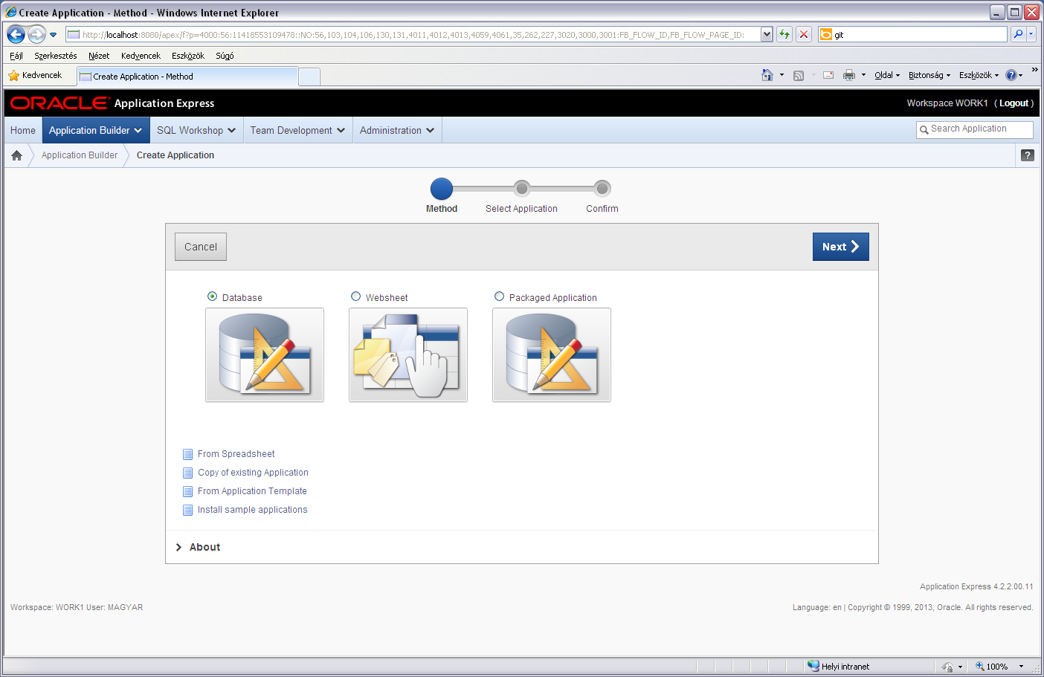

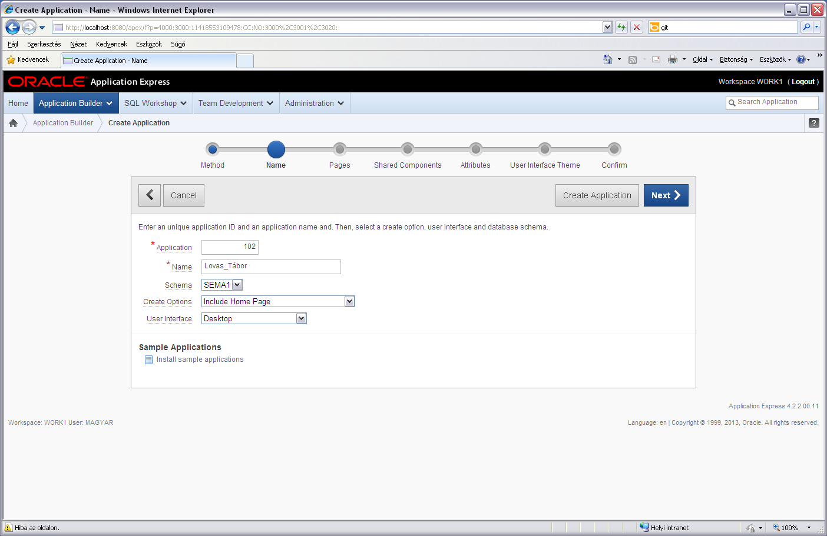

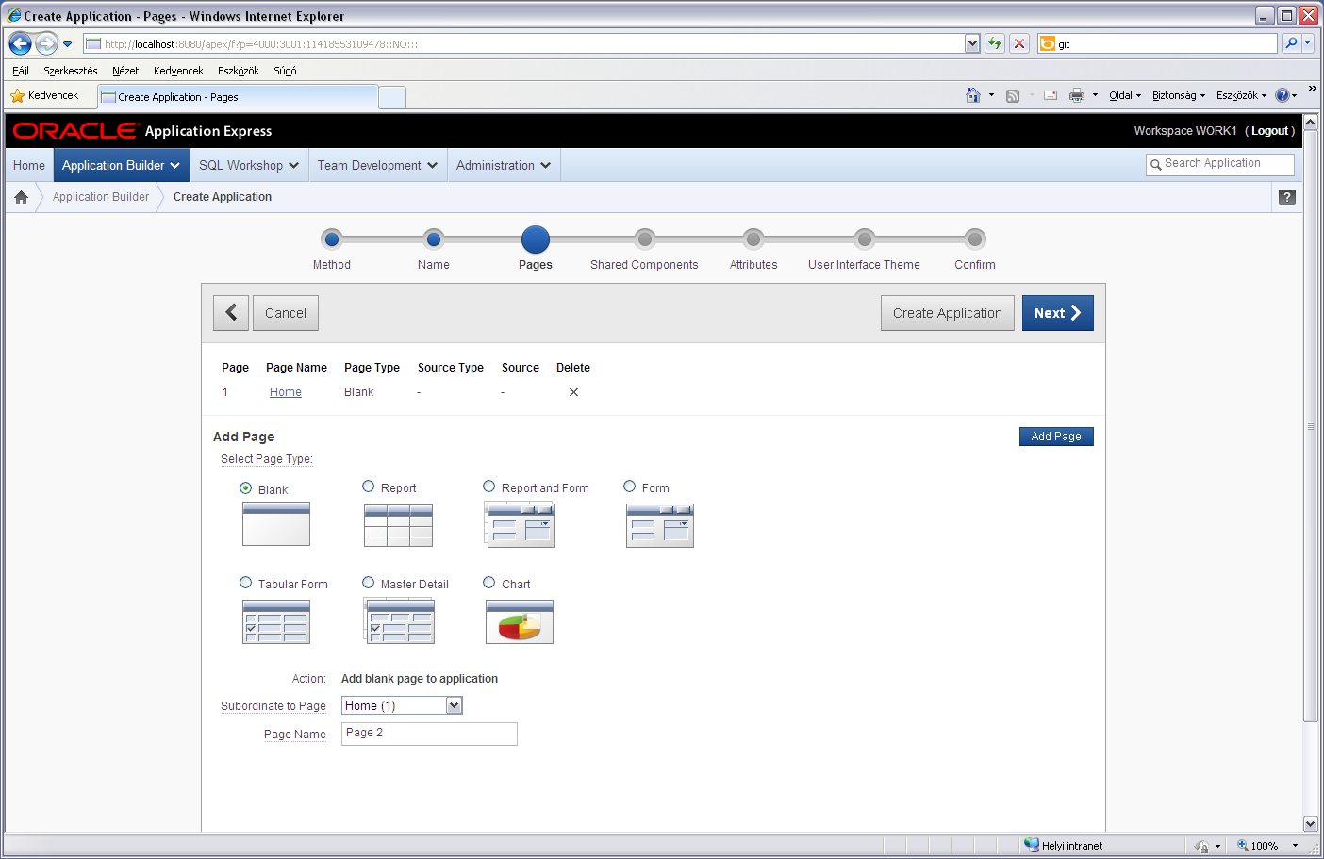

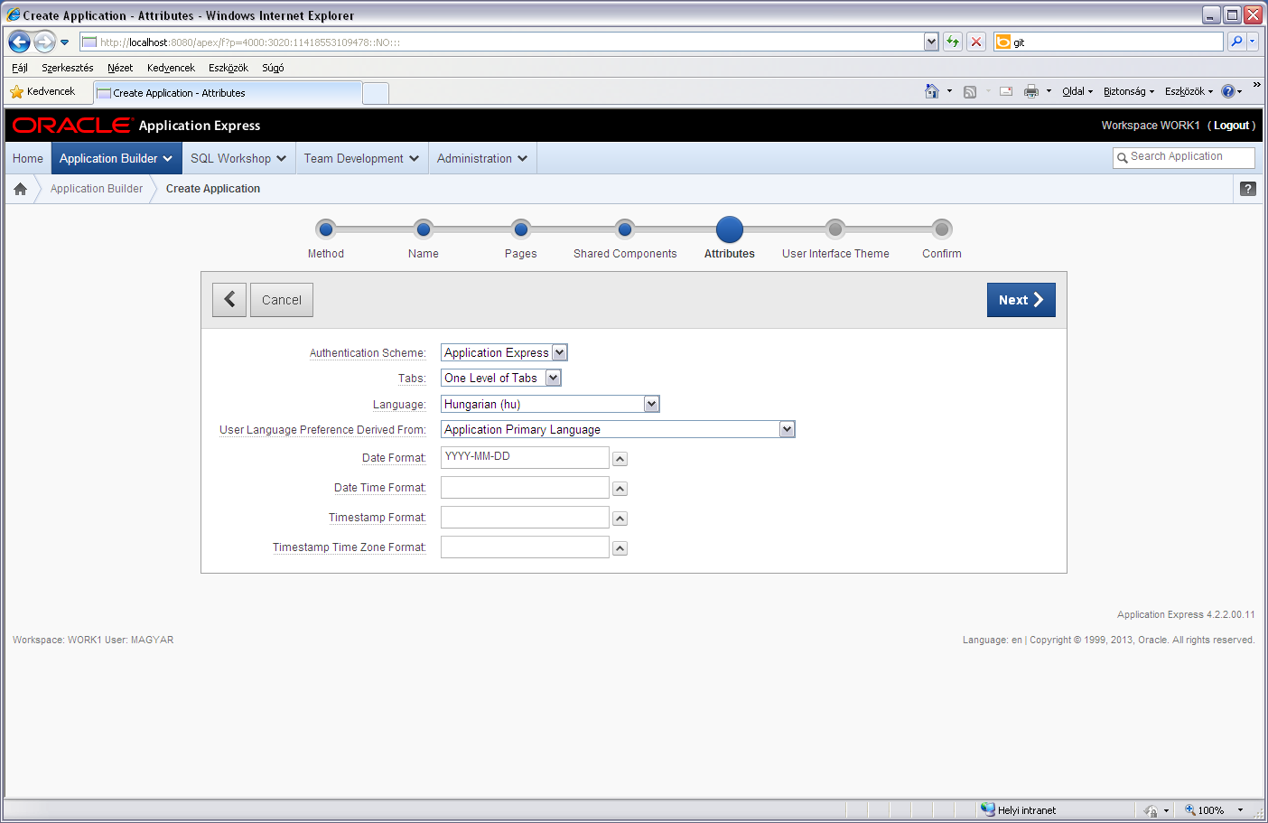

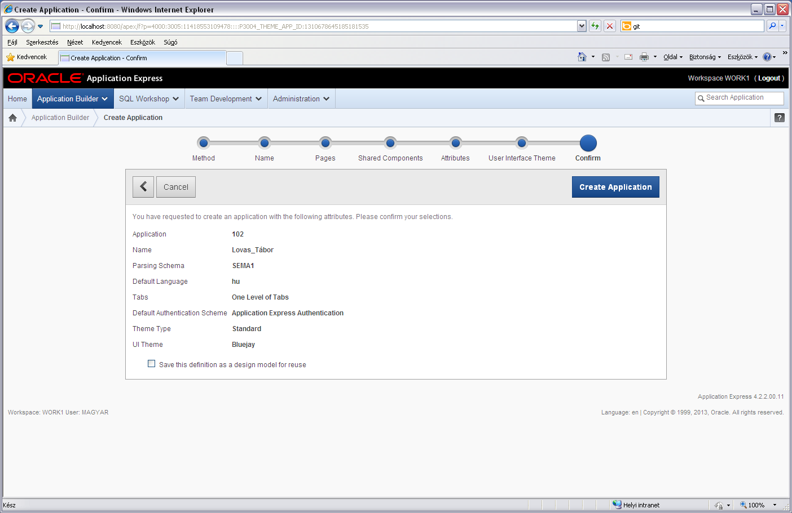

# Táblák létrehozása

A táblák tervben foglaltak szerint készültek.

A kívánt szöveges és szám mezők meghatározásakor, ahol tudtam, a lehető legnagyobb, még ésszerű foglalási méretet választani. Ezt néhol kutatás is megelőzte, például az ország név mező hosszának meghatározásakor számításba vettem ilyeneket, mint: The United Kingdom of Great Britain and Northern Ireland, mely 48 karakter hosszú. Az ország mezőt 50 hosszú VARCHAR2-ként vettem fel. A VARCHAR2 típusról tudni kell, hogy nem foglalódik le alapból a teljes meghatározott karakternyi méret (előző példában 50), ezért úgy láttam, érdemesebb túltervezni, ahol csak lehet. Az Egészségbiztosítási_szám, illetve a Személyigazolvány_szám fix hosszúságú szövegek, ennek megfelelő CHAR típusnak határoztam meg mind a kettőt. A szám típusoknál a ház_szám, illetve a férőhely_szám három helyértéken tárol, a csoport pontszám egy tizedes jegy pontossággal, és öt egész helyértékkel tárol, ami a táborban bőven elég lesz.

## Lakók tábla

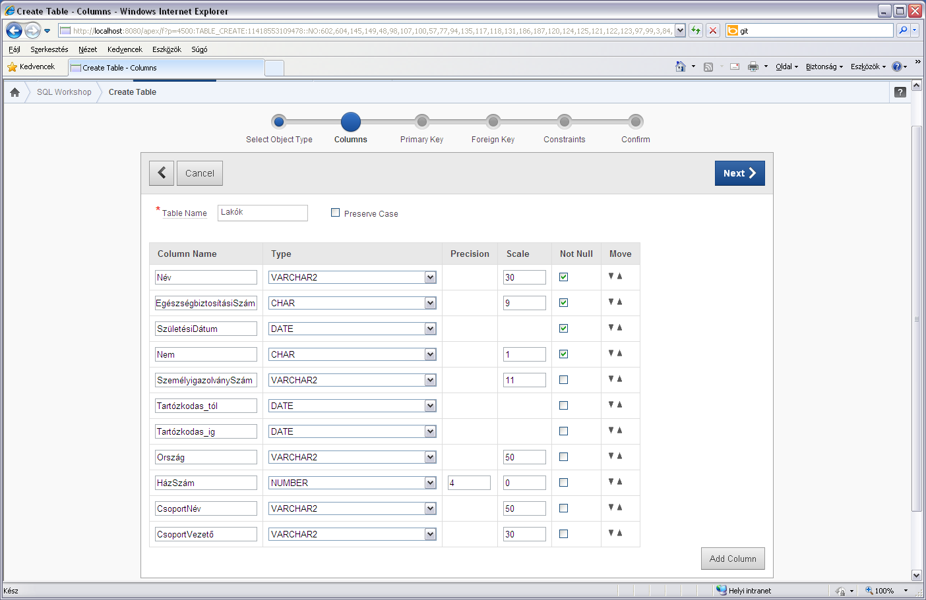

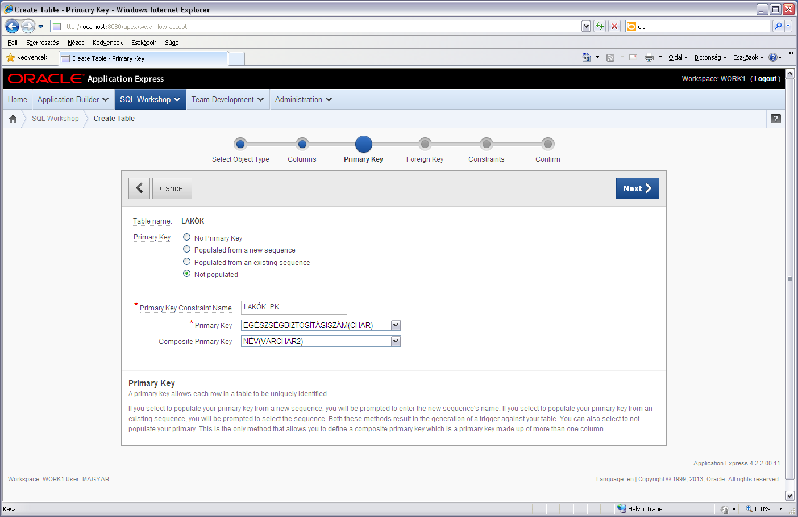

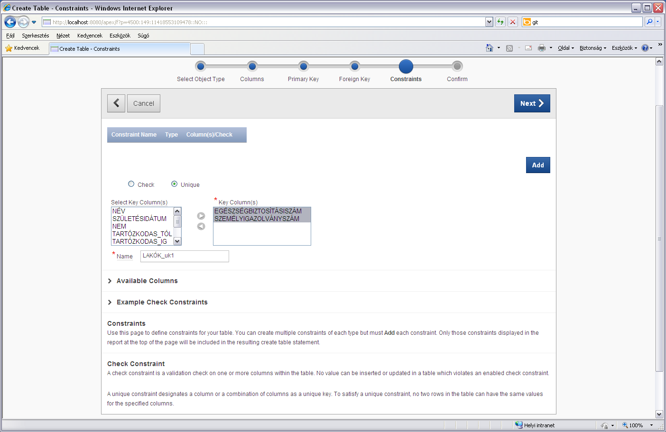

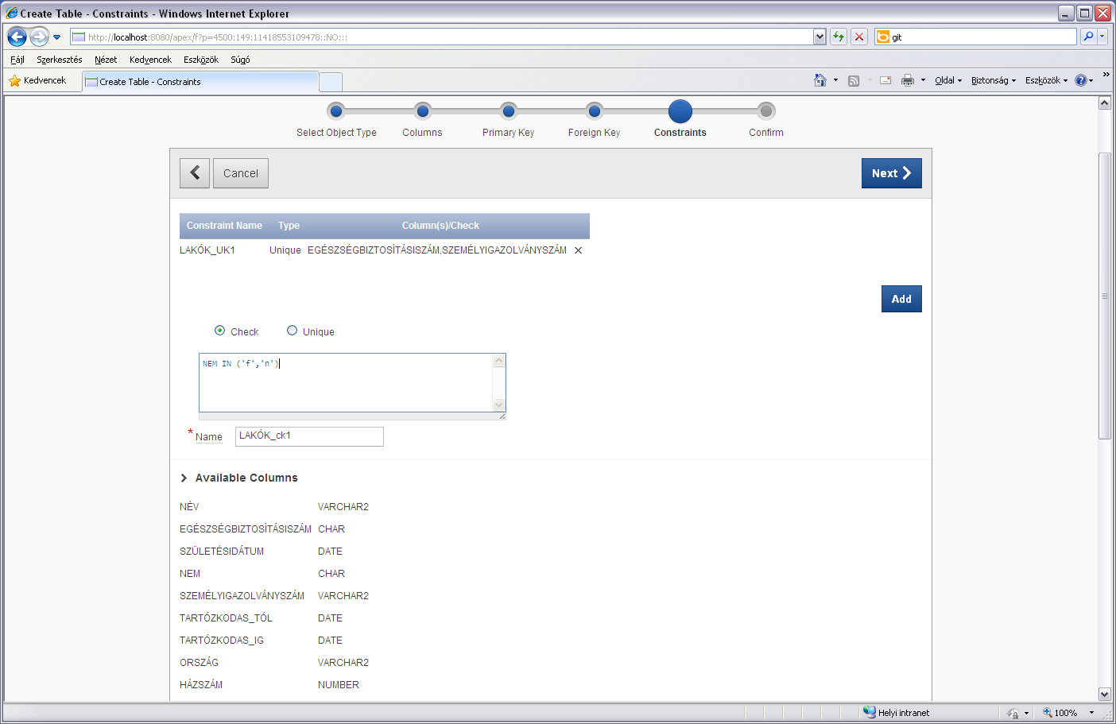

## Csoportok tábla

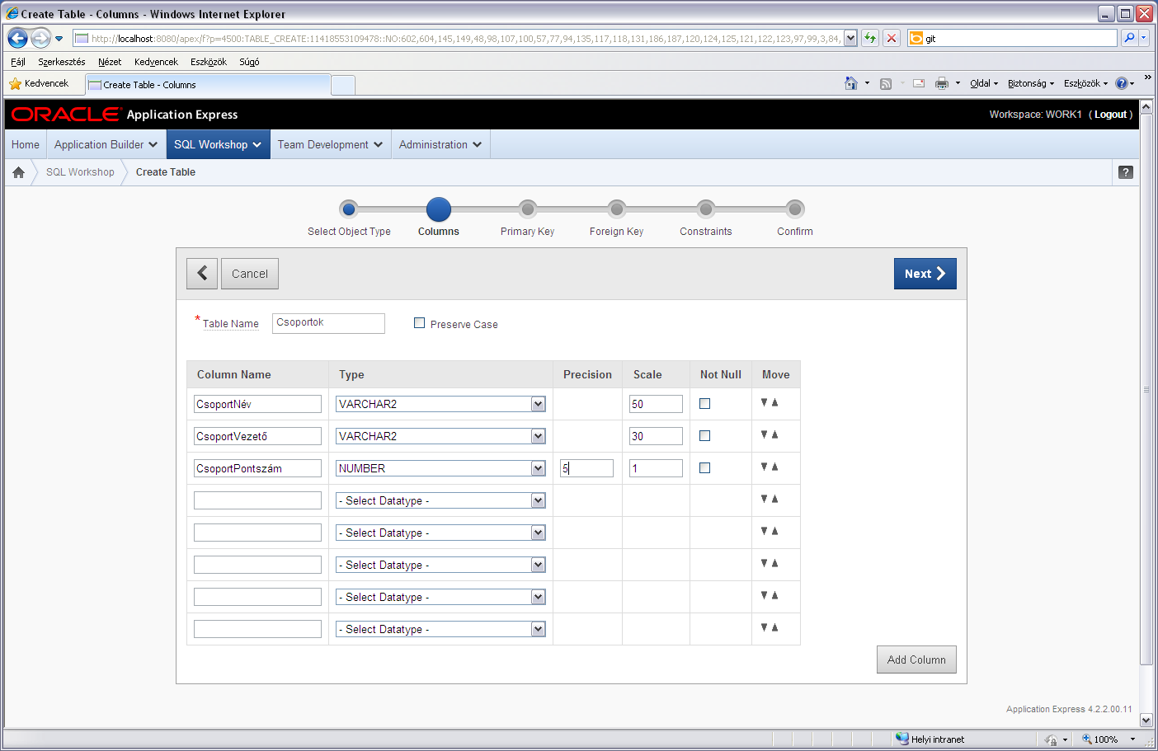

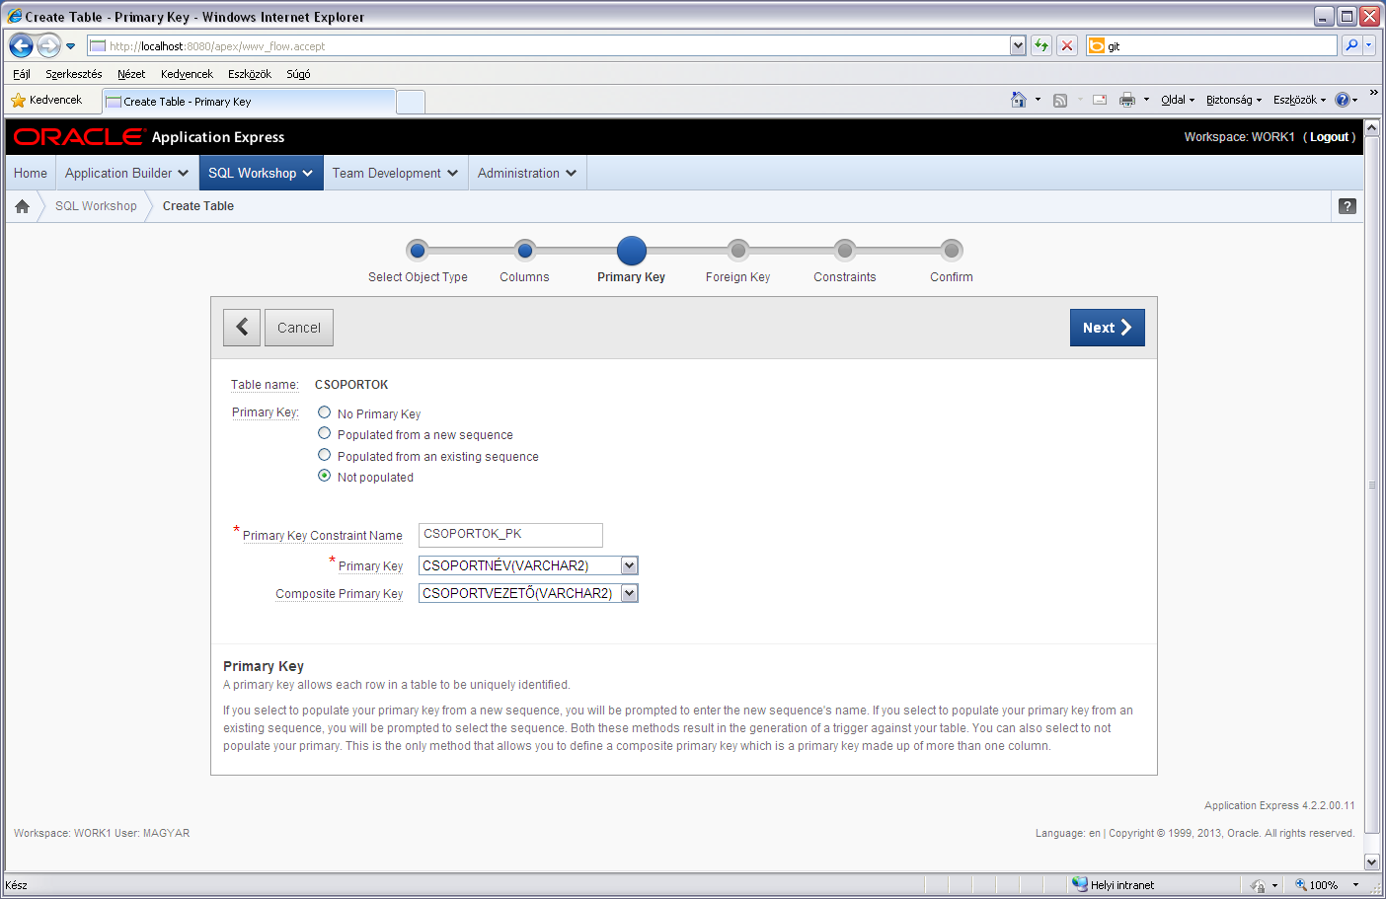

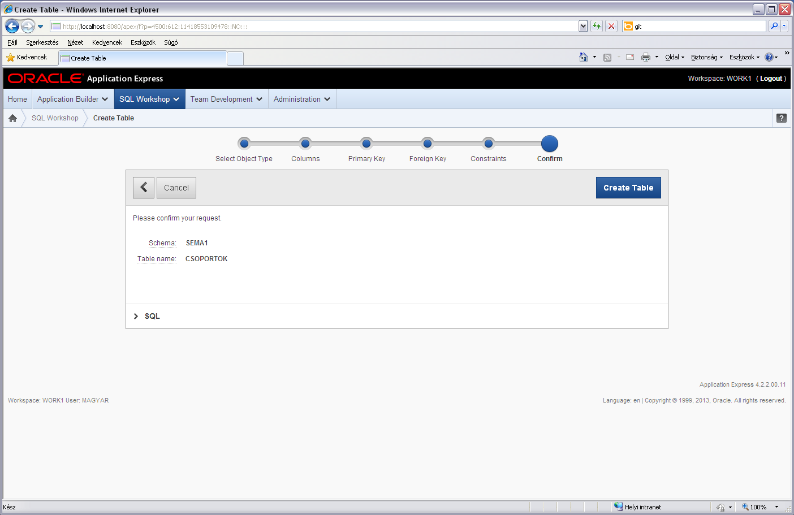

## Ház tábla

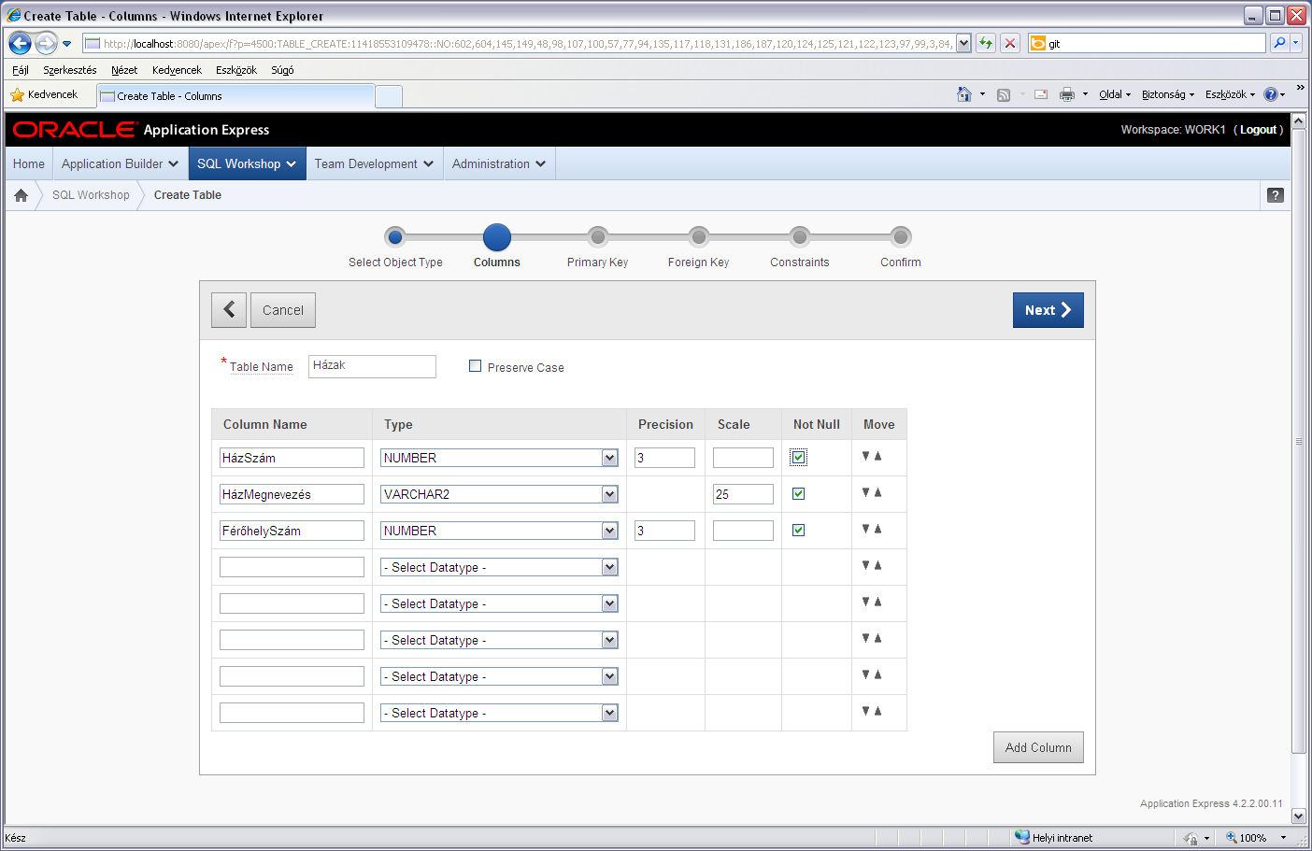

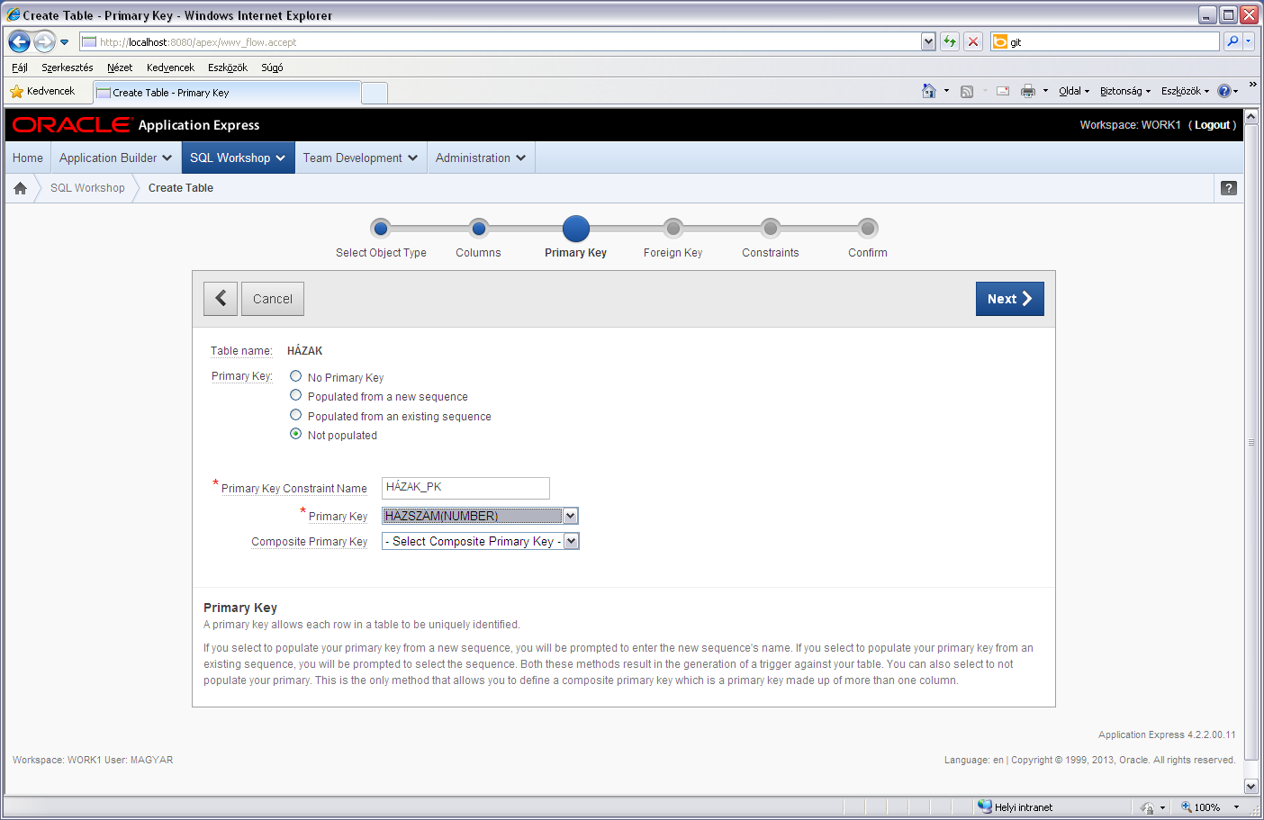

## Lakó tábla idegen kulcs megszorításai

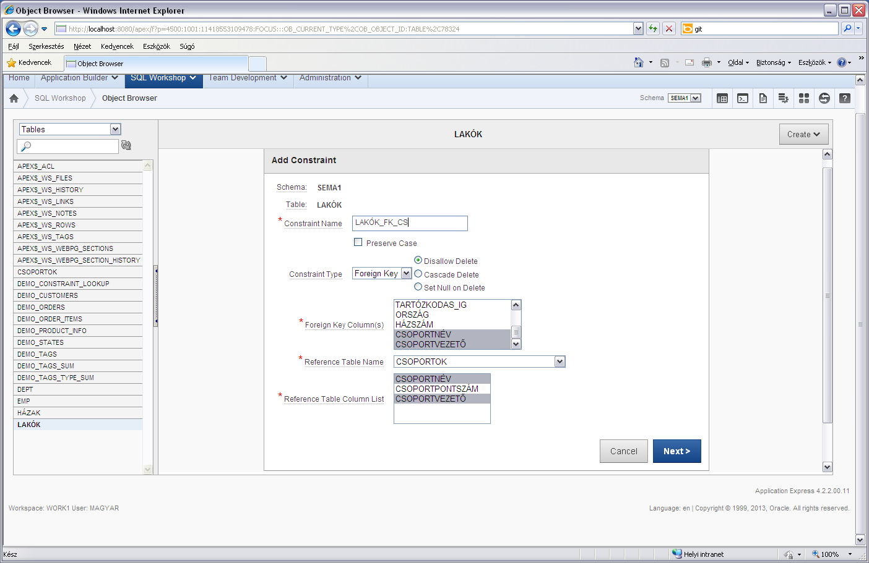

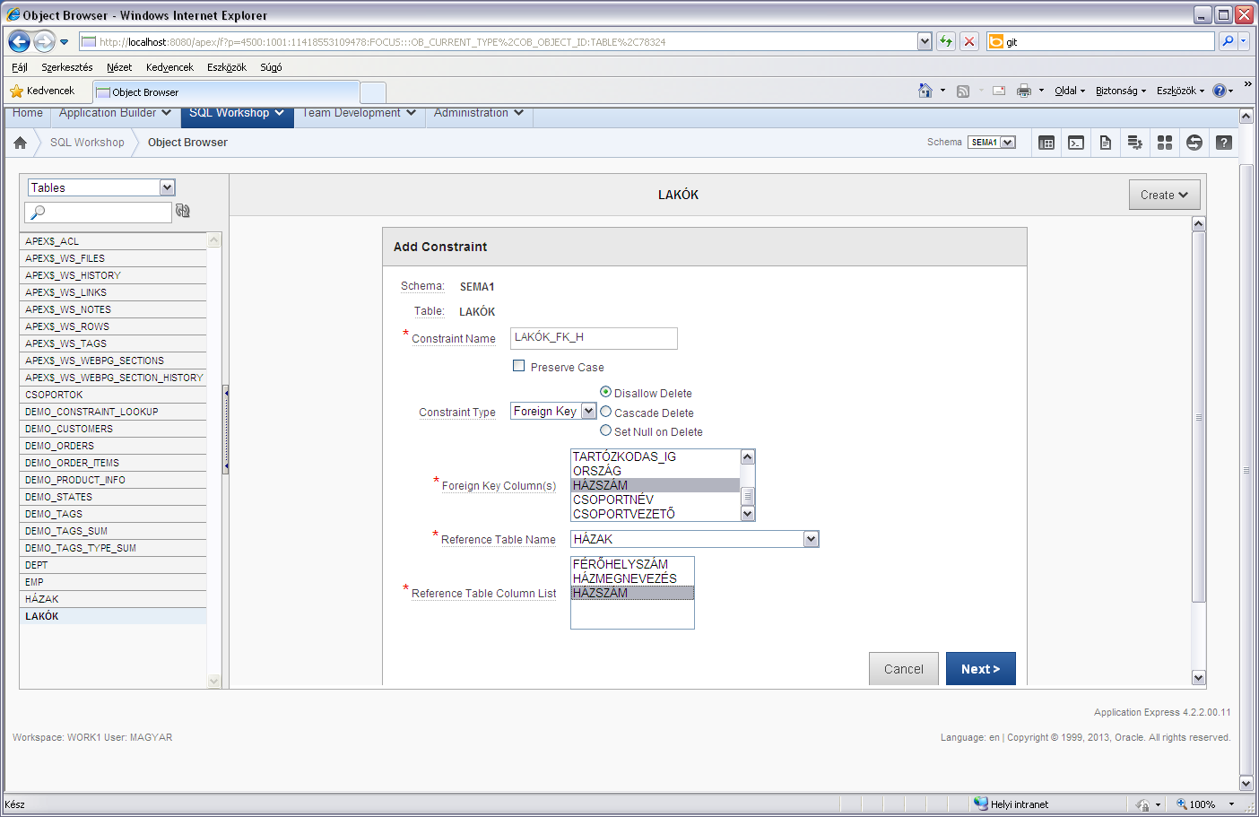

## Táblák Megjelenítése

Alkalmas a felhasználó által kiválasztott tábla, vagy valamely részének megjelenítésére.

### Vezérlő régió elkészítése

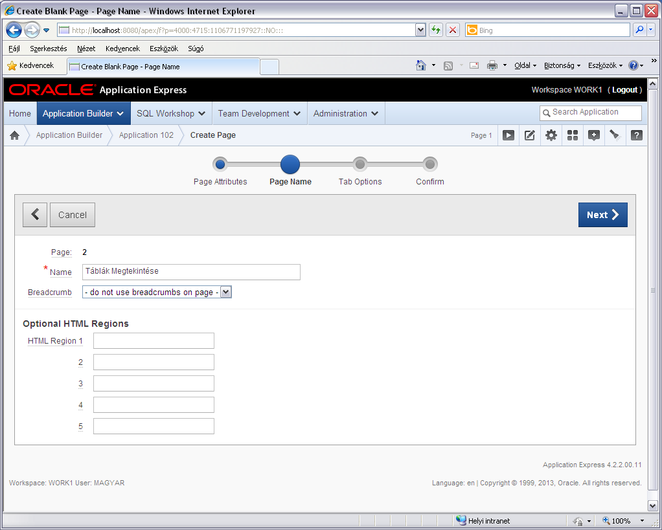

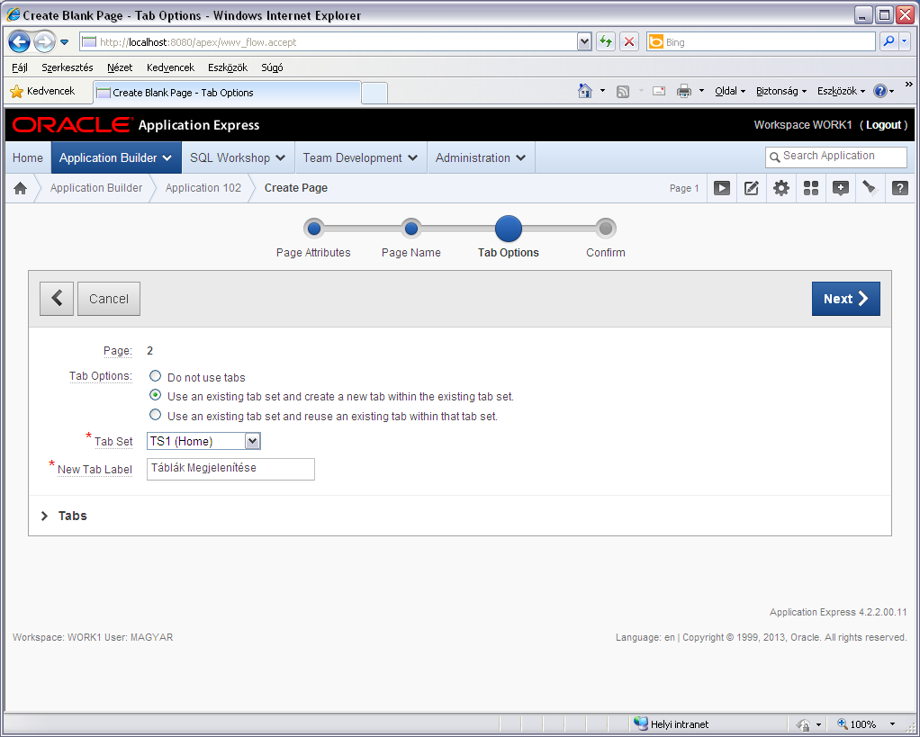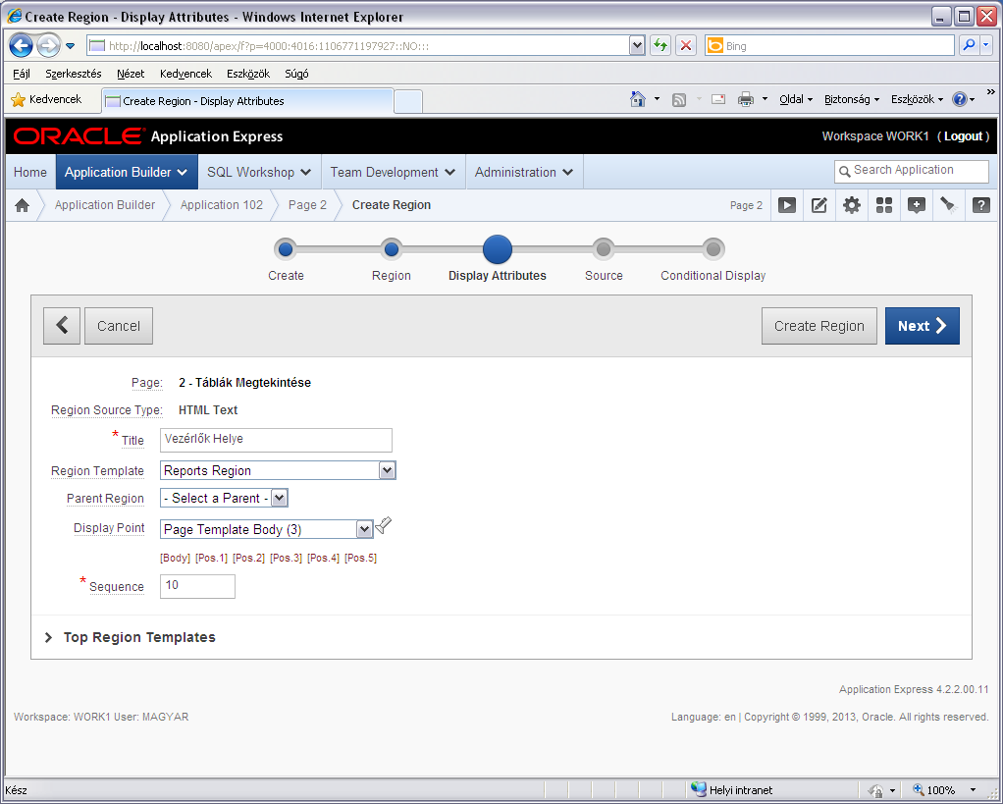

### Táblaneveket tartalmazó legördülő:

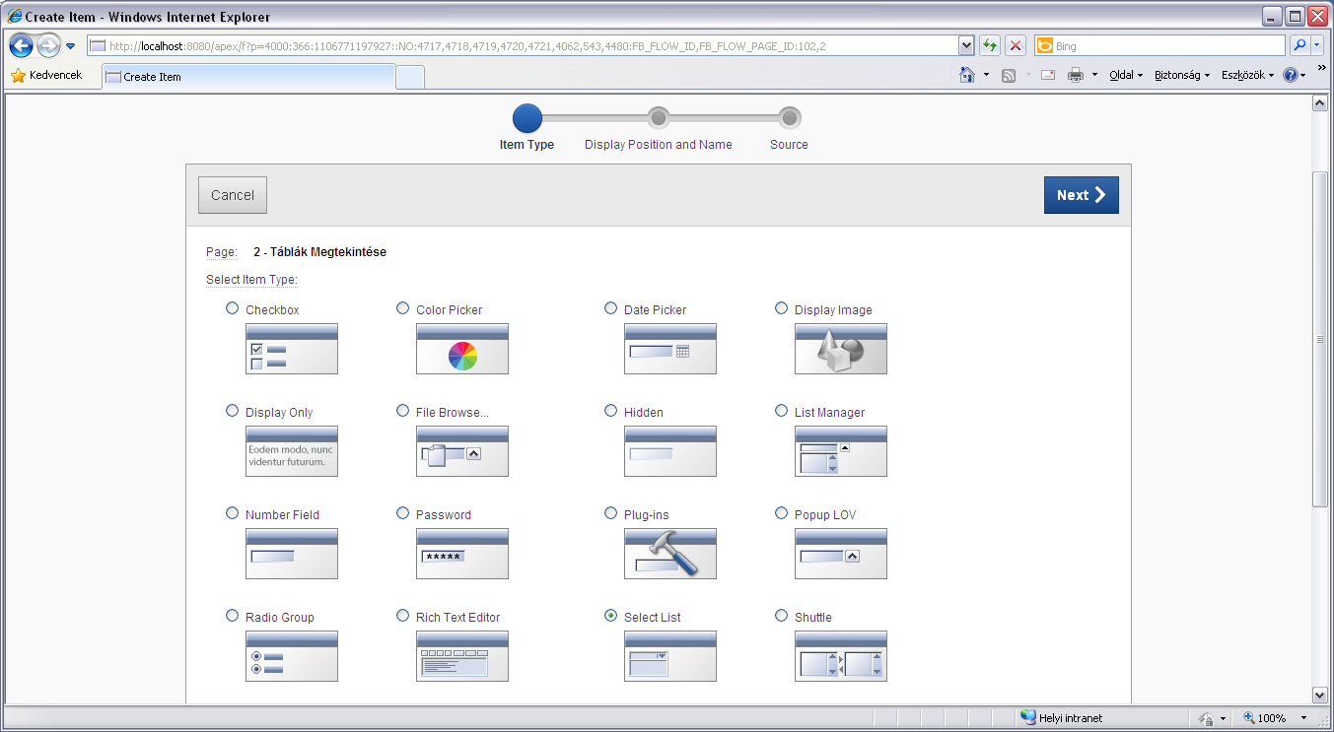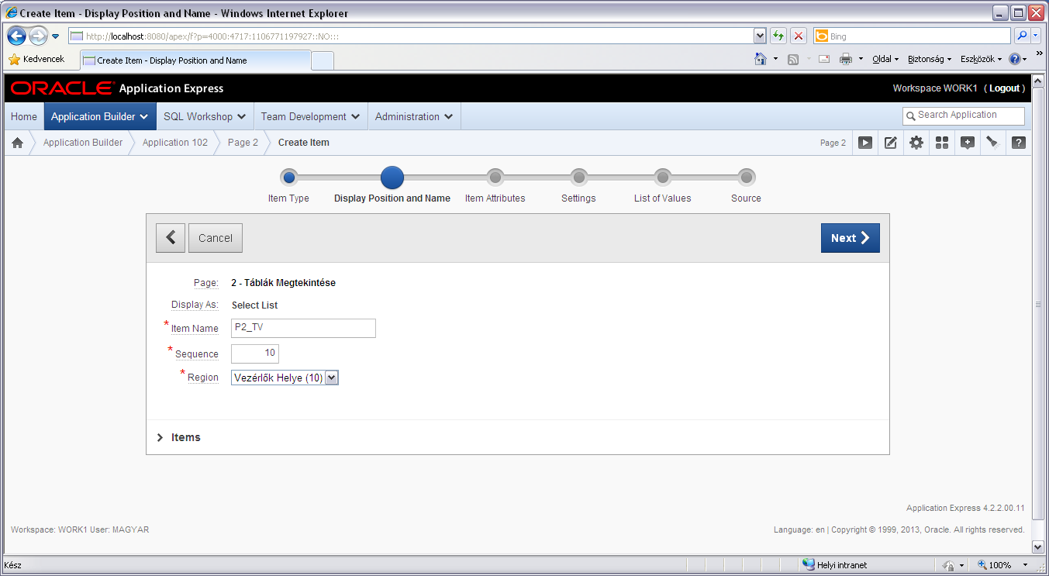  
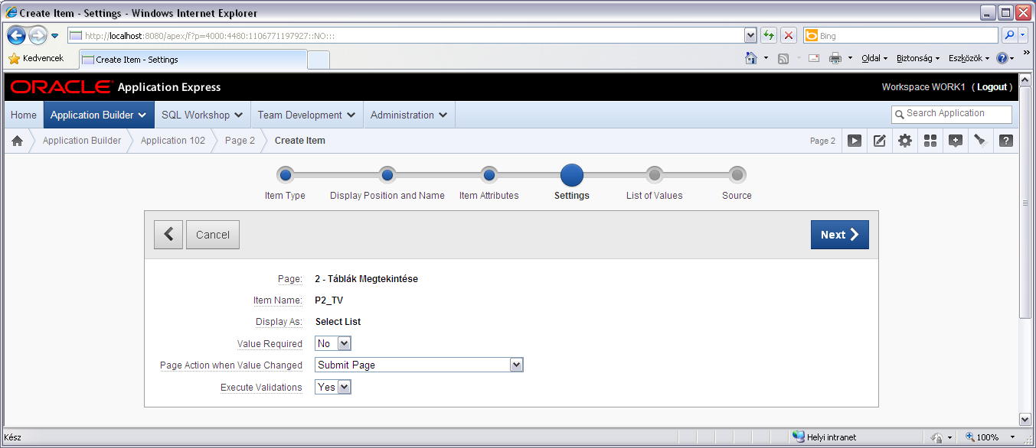

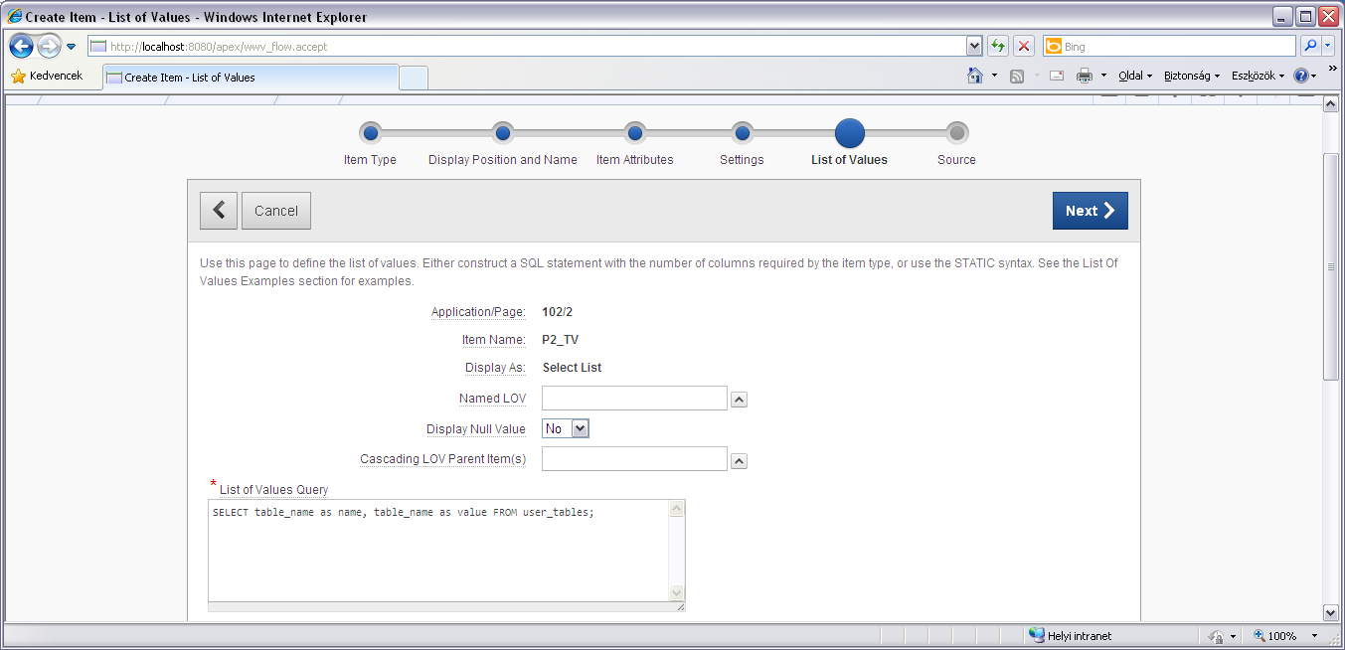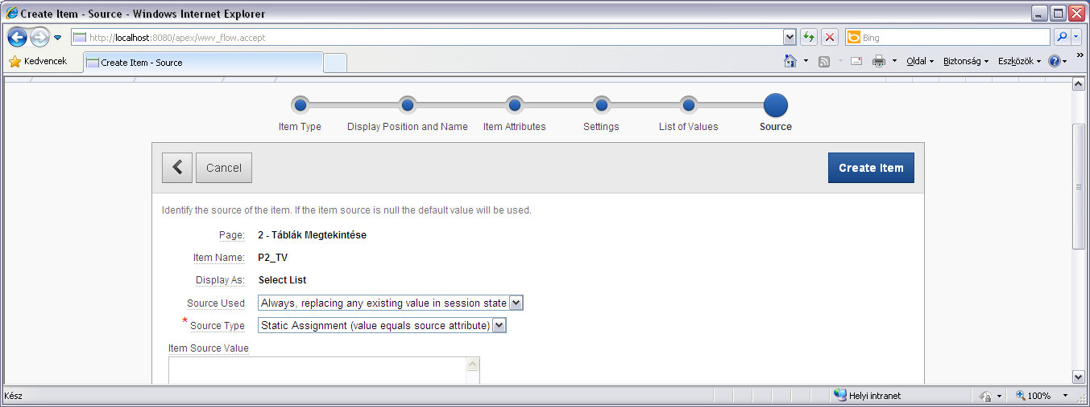

Legördülő utáni feldolgozás: